阴山汪古景教图像的初步研究

魏坚 郑玉

提要: 分布于阴山南北的汪古部以突厥后裔为主，自唐末五代起，逐渐融合了当地的回鹘、沙陀、党项、蒙古等族群，形成了金元之际的汪古部。景教于唐代传入中国，对中国的社会文化和宗教信仰产生了一定的影响，特别是在阴山南北留下了丰富的文化遗存。景教图像作为景教遗存中最重要的部分，当是景教研究的重点。本文以在阴山汪古发现的景教石刻图像为研究对象，将其中的十字架依照考古类型学的方法，划分为马耳他、聂斯脱里派和珍珠纹三种十字架类型，并分析了石刻图像中的莲花纹、卷草纹和如意纹的寓意和渊源关系，讨论了景教作为外来宗教在佛教文化因素、汉文化因素和波斯文化因素影响下逐渐本土化的过程。阴山南北的汪古部景教遗存，是辽金元以来留存至今的重要历史文化遗产，其内涵体现了中国历史上对外来文化开放和包容的博大胸怀。

**一 引言**

辽金元时期的汪古部，主要分布于阴山南北地区。该部以突厥后裔为主，信仰基督教聂思脱里派，即景教，后逐渐融入回鹘、沙陀、党项、蒙古等多个民族，形成了辽金元之际的汪古部。

景教起源于叙利亚，是从希腊正教（东正教）分离出来的基督教教派，由叙利亚教士聂斯脱里于公元428－431年任君士坦丁堡大主教时创立，提出了“耶稣基督二性二位说”的新理论。罗马天主教会主张耶稣是由处女玛利亚所生神的儿子，而东方教会的聂思脱里则主张耶稣是由玛利亚所生人的儿子，后来成为神。公元431年东方教会的教义被判为异端邪说，其信徒受到罗马帝国的驱逐，就此开始向东方传播，景教是基督教聂思脱里派传到中国的名称。明代在西安附近周至县发现的《大秦景教流行中国碑》，碑文记载了景教在中国流传的经过。

汪古之名始于金末，在汉文史籍中有汪古、汪古惕、雍古、雍古多、瓮古、王孤等多种不同的译写。随着蒙古的兴起，为抗击成吉思汗，乃蛮部欲与汪古部联盟，汪古部却反戈一击，与成吉思汗结盟，共同出征乃蛮部，这对成吉思汗统一漠北起到了重要作用。1206年，成吉思汗建蒙古汗国于斡难河畔时，“授同开国功者”九十五千户，其中就有汪古部首领阿剌兀思剔吉忽里，并封阿剌兀思为忠武王。其后，当成吉思汗攻金时，阿剌兀思将其为金朝守卫的金界壕交给了蒙古大军，并且帮助蒙古军队迅速攻下呼和浩特平原及东部的大同一带。成吉思汗“仍约世婚，敦交友之好，号按达、忽答”，按达为结拜、朋友之意，忽答为亲家之意，可译作“结拜兄弟和亲家”。

汪古部是一个信仰景教的民族。唐会昌五年（845），武宗灭佛，其他各种宗教也都受到了打击，在长安的景教徒与众多的回鹘人一起，为了避免遭受迫害便流落到了北方草原地带，于是景教便在这里扎下了根。北方草原上属于突厥系的汪古部、乃蛮部和克烈部等，都是信仰景教的部族‹3›。据目前的研究，汪古部的名门望族约可分作四个家系：汪古部长阿刺兀思系、赵氏汪古系、马氏汪古系和耶律氏汪古系，其首领都是景教教徒‹4›，在阴山南北汪古部统辖范围内，留下了诸多的景教遗迹和遗物。

**二 中国景教图像遗存的发现**

公元5世纪以后，景教开始向东方传播。有关景教东传的路线，冯承钧先生认为：“由大夏经行巴达克山、葱岭、蒲犁而至和阗，遵玄奘之归途而至长安。”唐太宗贞观九年（635），传教士叙利亚人阿罗本将景教经由西域传入中原，著名的《大秦景教流行中国碑》就是印证。蒙元时期，对宗教采取兼容并蓄的政策，各种宗教在元朝也颇为流行，许多来自西域和欧洲的色目商贾经常往返于上都，在上都宫城大安阁基址建筑构件中发现的阿拉伯文石刻证明了这一点。景教在唐代既已来华，至元代又再度壮大，改称“也里可温”，但是至明朝时已不为人所知，直至《大秦景教流行中国碑》的发现。

唐建中二年（781 ）所建《大秦景教流行中国碑》和元和九年（814）的《大秦景教宣元至本经幢记》两件景教石刻，都附有长篇的铭文。《大秦景教流行中国碑》碑文分为两部分，第一部分为序文，简略地介绍了景教的基本教义和在唐代146年的传播史，第二部分为颂词，石碑现存于西安碑林博物馆；《大秦景教宣元至本经幢记》为景教入华后由景教僧翻译的景教经典《宣元至本经》，现藏于洛阳市博物馆。冯承均、朱谦之等人认为，这两篇唐代景教石刻上的铭文对景教研究有重要的价值。

20 世纪以来，随着西方考古学家、探险家在中国的考察和中国境内考古调查与发掘的逐步展开，中国境内又陆续发现了诸多景教碑刻遗存。这批碑刻多属蒙元时期，主要分布在新疆、内蒙古、北京、江苏扬州和福建泉州等地。据朱谦之《中国景教》、盖山林《阴山汪古》、牛汝极《十字莲花——中国元代叙利亚文景教碑铭文献研究》、徐苹芳《北京房山十字寺也里可温石刻》、耿鉴庭《扬州城根里的元代拉丁文墓碑》、吴文良原著，吴幼雄增订《泉州宗教石刻》统计可知，目前在新疆维吾尔自治区阿力麻里发现的景教碑刻有10通；内蒙古自治区发现66通，其中敖伦苏木古城周边23通，毕其格图好来陵园10通，四子王旗王墓梁耶律氏陵园19通，木胡儿索卜尔嘎古城及周边13通，赤峰市松山区城子乡画匠沟门村1通；北京发现的碑刻有4通；江苏扬州发现的碑刻有2通；福建泉州的基督教碑刻有76通，其中景教碑刻有29通。各个地区发现的碑刻由于所处区域的文化传统、经济水平、工艺技术和年代的差别，景教碑刻的型式也各具特点。

除上述碑刻遗存之外，还有景教写本残片、寺院壁画和青铜十字架等其他与景教相关的遗存。例如，新疆吐鲁番布拉依克和库鲁特喀遗址出土了叙利亚文景教写本残叶；甘肃敦煌发现了粟特文和汉文的景教文献和一件丝织物上的景教画像残件，现藏于大英博物馆东方古物部；新疆高昌古城遗址发现了景教寺院壁画，描绘耶鲁撒冷城复活节前的星期日仪式。自20世纪初以来，在鄂尔多斯地区不断出土装饰有莲花和卍字符号的透雕铜十字架，据加拿大传教士明义士调查，这些“铜十字之出处为鄂尔多斯沙漠，即河套地区，北界包头及黄河，南界波罗波勒格孙（今称巴彦布格勒）及长城，面积500里见方”。以往的学者认为，鄂尔多斯铜十字架与汪古部的景教有联系，但林梅村认为，鄂尔多斯景教铜十字架应该是游牧于鄂尔多斯的唐代突厥浑部景教徒的遗物，并非元代汪古部景教徒遗物。故本文暂不对这批透雕铜十字架进行讨论。

**三 汪古景教图像遗存的发现与研究**

景教图像作为景教遗存中最为显著的标志而成为景教研究的重点。1927年，中瑞西北科学考察团的黄文弼，第一个在达茂旗的敖伦苏木古城发现了景教遗存和著名的《王傅德风堂碑记》。20世纪七八十年代以来，内蒙古自治区的文物考古工作者又多次复查了该区域的景教遗存，发现了许多新的珍贵资料。盖山林在多年调查和发掘的基础上，完成了《阴山汪古》一书，较为详细地报道了阴山南北地区的汪古部和景教遗存，并提供了较多的图像资料。九十年代，内蒙古自治区文物考古研究所等对其中部分墓葬进行了发掘清理，并发表了考古报告。本世纪初，魏坚等通过对敖伦苏木古城及周边地区古城和墓葬的调查，在综合以往所获资料的基础上，完成了《阴山汪古与景教墓地遗存的考古学观察》一文，从考古学的角度探讨了汪古部的名称、族源和景教墓地反映的文化面貌与文化交流的状况，并对汪古部的主要城址进行了考证，近年来，又在较大范围内对阴山以北的一批金元城址进行了调查和初步研究。牛汝极在《十字莲花——中国元代叙利亚文景教碑铭文献研究》一书中，系统全面地梳理和分析了内蒙古百灵庙出土的景教墓碑，并给出叙利亚文原文模拟、原文标音、原文转写、翻译及注释，该书在前人研究的基础上，对阴山汪古地区发现的景教石刻铭文等进行了较为深入的研究。

毫无疑问，在上述考古发掘与专项研究的推动下，阴山汪古地区景教遗存的探索取得了较大的进展，也为今后的深入研究奠定了基础。但到目前为止，对于景教图像中最具代表性的十字架类型和各种具有特定含义的花纹图案却鲜有涉及。本文拟就阴山汪古景教十字架和与其相配的花纹图案作一初步研究。

**（一）汪古景教十字架的基本类型**

十字架(Cross)一词源于拉丁文Crux，最早的十字架是古代死刑的刑具，起源于玛代人和波斯人，后来流行于波斯帝国、大马士革王国、犹太王国和以色列王国，后被希腊人和罗马人沿用。十字架在不同的文化背景中，常与不同的图像符号相结合，但象征意义十分相近，都寄托了人类对生命的探索和未来的希望。在古代埃及，十字架象征太阳和光明，而印度人则将十字架与生育和繁衍联系起来。十字架作为基督教的信仰标志是从罗马皇帝君士坦丁大帝宣布基督教为国教开始的。在基督教众多的十字架类型中，最基本的十字架型式有四种：第一种是希腊十字架，也称正十字架，四臂等长，体现了基督教关怀四方的精神；第二种是拉丁十字架，上半部分的三臂等长，下半部分是它们的两倍，象征了耶稣受难的刑具；第三种是圣安东尼十字架，也称为“T”形十字架，一些基督徒相信，隐修制度的创立者圣安东尼是被钉死在这个十字架上的；第四种是圣安德鲁十字架，相传他在希腊被钉在“X”形十字架上而死。其他造型的十字架都是在这四种十字架的基本形态上变形或添加其他的象征符号，以此作为不同教派的标志，并因此有了马耳他十字架、条顿十字架、耶路撒冷十字架、聂斯脱利派十字架、蓓蕾十字架、耶稣受难十字架、君士坦丁十字架等约60种型式和称谓。

通过近年来对阴山汪古墓地出土的墓顶石和墓碑十字架造型的考古类型学观察，比照不同类型十字架的主要形态特征，本文认为该区域发现的十字架类型，基本可以归纳为马耳他十字架、聂斯脱里派十字架和珍珠纹十字架三种型式。

**1.马耳他十字架**



意大利天主教本笃会于1099年在耶路撒冷创建了“耶路撒冷圣约翰医院骑士团”，在十字军东征期间，他们既参加战斗又负责医疗，地中海岛国马耳他是医院骑士团最后消失的阵地，故医院骑士团也称作马耳他骑士团。马耳他骑士团用八角十字架作为标志，八个角象征着骑士的忠心、虔诚、诚实、勇敢、荣耀、无惧、施舍和尊敬教会八项美德。马耳他十字架的主要特点是十字架四枝由内向外扩展，四端由四个“V”形组成，所以又称燕尾十字架〔图一〕。阴山汪古出土景教墓顶石上的十字架造型呈现出四个叶片逐渐向外加宽的形式，而尾端呈“V”形尖角的占多数。达茂旗木胡儿索卜尔嘎古城东北墓地出土〔图二：1、2〕和查干哈达苏木牧业点征集的墓顶石〔图二：3〕及四子王旗王墓梁墓地出土的墓顶石〔图二：4〕均是马耳他十字架类型。

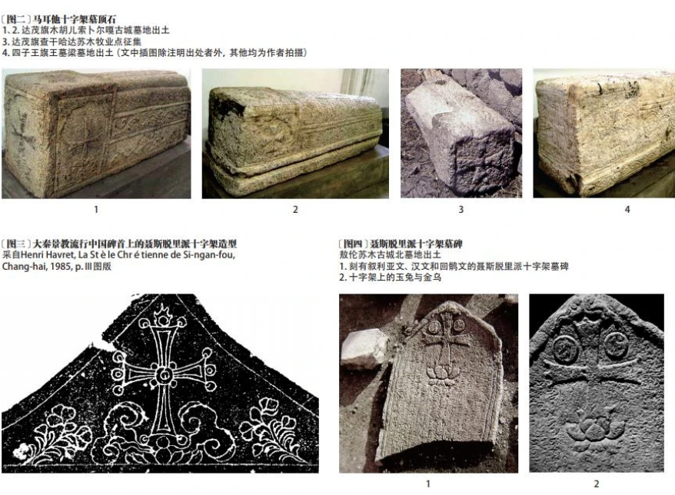

**2. 聂斯脱里派十字架**

聂斯脱里派十字架是景教在东传过程中逐渐形成的。聂斯脱里派十字架基本造型也是十字架四枝由内向外扩展，形成四枝末端以三叶花蕾和中心象征光明的圆环结合在一起的造型，可以《大秦景教流行中国碑》碑首上的十字架为代表〔图三〕。十字架四臂三个花蕾形状的出现，象征了基督教“三位一体”的基本信条，以及信、望、爱的基督三德，暗示了基督教福音的传播得以生根发芽，中间的圆形则表达了对太阳的崇拜。西安出土的《大秦景教流行中国碑》碑首上的十字架上方中间的花蕾还装饰有火焰纹。敖伦苏木古城北墓地出土叙利亚文、汉文和回鹘文三种文字石碑上的十字架为十字莲花造型，四端各有三个凸起的花蕾形状〔图四：1〕。值得注意的是，该石碑十字架上端两侧，还各有一个圆形，分别刻有玉兔和金乌，这与中国古代神话故事中的“日中金乌，月中玉兔”题材十分吻合〔图四：2〕。葛承雍认为“西安景教碑上的十字架和洛阳景教经幢上的十字架〔图五〕都是典型的马耳他十字架（Maltese Cross），即是东方叙利亚教会十字架。其形状为十字头大，内中较细”。其实这两件石刻上的十字架若从四端的花蕾造型细致划分的话，当属聂斯脱里派十字架。

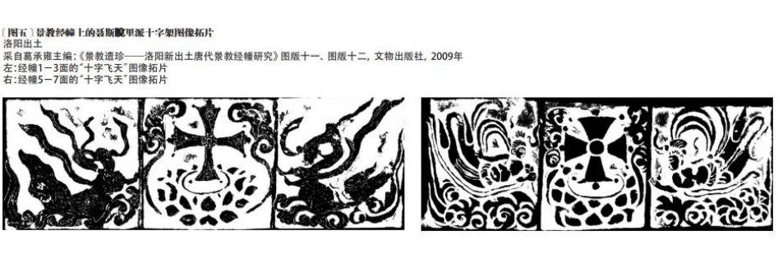

**3. 珍珠纹十字架**

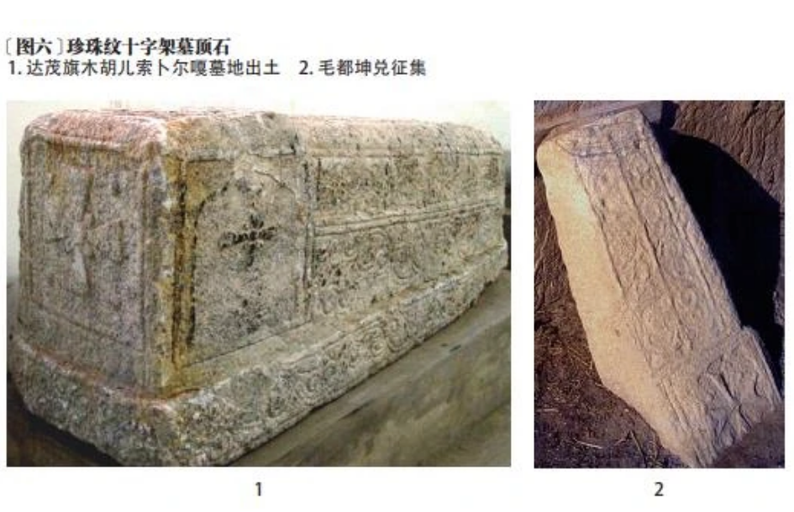

聂斯脱里派的景教在向东方发展的过程中，因辗转流落到波斯，也必然受到了波斯文化的深刻影响。由于波斯盛产珍珠，随着宗教文化的发展，人们给珍珠赋予了宗教意义，这便反映在十字架的珍珠装饰上。在阴山汪古出土的石刻中，常见在四枝由内向外扩展的十字架分隔的四个象限内缀有四个珍珠纹的十字架造型。达茂旗木胡儿索卜尔嘎墓地出土的墓顶石〔图六：1〕和在毛都坤兑征集到的墓顶石〔图六：2〕，都在前端和左右两侧十字架的四个象限内刻出珍珠纹。在早年调查的木胡儿索卜尔嘎墓地〔图七：1〕、王墓梁墓地〔图七：4〕和敖伦苏木古城北墓地〔图七：2〕及城内出土的墓顶石〔图七：3〕和石碑〔图七：5〕的十字架四个象限内，均缀有珍珠纹。

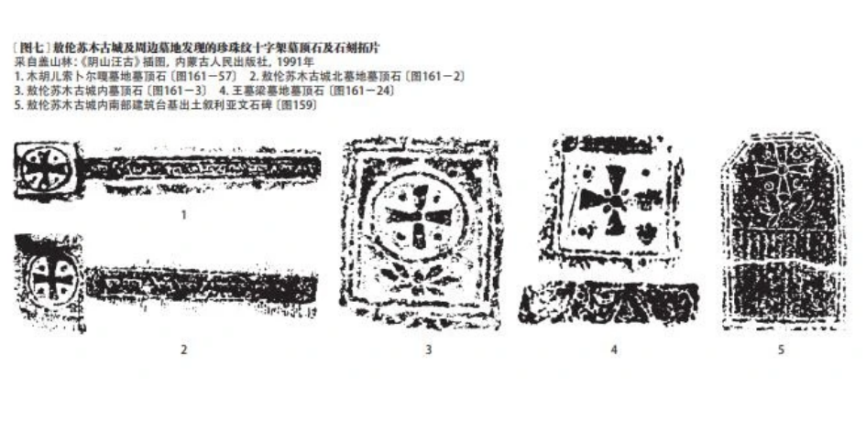**（二）汪古景教石刻的主要花纹图案**

在阴山汪古发现的景教石刻遗存中，有较多作为组合图形的辅助性花纹图案，其中较为多见的是莲花纹、卷草纹和如意纹。

**1.莲花纹**

莲花又称荷花和水芙蓉等，是中国传统纹饰中出现频率很高的植物装饰图案。莲花纹自佛教传入中国后，从南北朝至唐代常作为主题花纹而流行，五代至宋元时期逐渐变为辅助花纹。因其具有连绵不绝、生子繁多的特性，故在民间信仰中具有多子多孙、美好吉祥的寓意。阴山汪古出土的景教石刻莲花图案主要有两种：一种是刻在十字架下方作为莲花底座，多为传统的侧视莲花形状，具有托举作用，如木胡儿索卜尔嘎墓地出土的墓顶石侧面的莲花图案〔图八：1〕；一种是刻在墓顶石的前端正上方，作俯视仰莲形状，王墓梁墓地的墓顶石花瓣为单层，均匀地分布于花蕊周围，饱满匀称，朴素简单〔图八：2〕，在莲花纹后侧墓顶石中脊上，常刻有一行叙利亚文，以表明墓主人的姓名和身份，如王墓梁墓地的一个墓顶石上写有“这是埃米塔神甫之墓”的铭文〔图八：3〕。

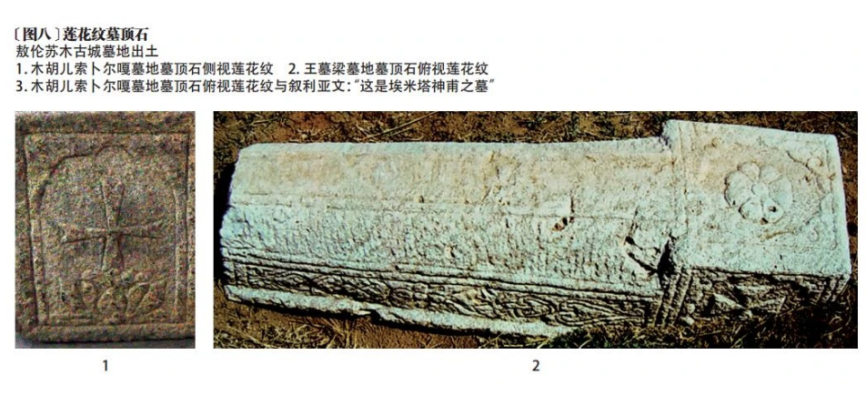

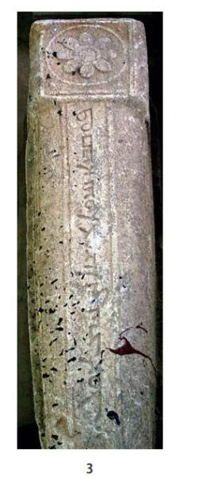

**2. 卷草纹**

卷草纹又称缠枝纹，在《中国纹样史》中对其定义为：“卷草纹是一种呈波状形态向左右或上下延伸的一种花草纹。盛行于唐代，以后各代亦常用之作为一种边饰。从纹样的发展演变来分，汉代称之为卷云纹，魏晋南北朝称之为忍冬纹，唐代称为卷草纹也叫唐草纹，近代则称之为香草纹。名称各异，但大体均呈波浪形枝蔓骨架，配以叶片，配以花朵的则称缠枝花。”阴山汪古出土的景教石刻的卷草纹，其主要特征是主干呈“S”型连续双曲线，其间配以枝叶和花瓣。有的是单排“S”形连续曲线与莲花相结合〔图九：1〕；有的是双排“S”型曲线与涡形卷叶纹相结合，或有连同基座呈三排“S”型曲线结构的图形〔图九：2〕。

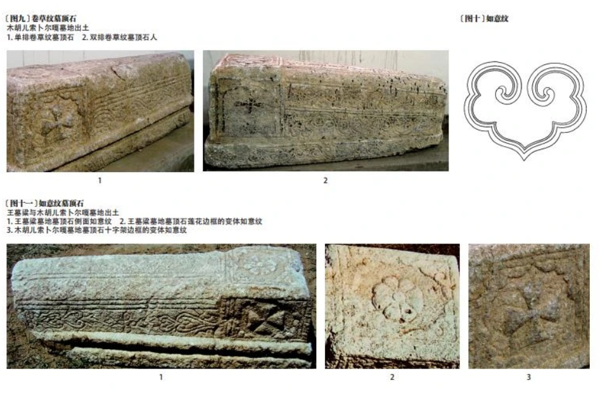

**3. 如意纹**

如意纹属于云纹的一种，与钩形卷云纹相似，主要特征是由两条曲线在下端合为尖状，向上内勾形成对称式图案，因此常被称作云头纹。因向内弯曲的部分形如牛的两个鼻孔，故也称哈木耳鼻纹〔图十〕，在阴山汪古出土的景教石刻中，如意纹图案通常作为连续式纹样和边框纹样出现在墓顶石的两侧，且连续式纹样常与莲花纹相结合。王墓梁耶律氏家族墓地发现的两件墓顶石，表现为两对平行排列对称分布在四出花瓣两侧的如意纹〔图十一：1〕。此外，如意纹也常常变形表现在图案边框之上，并和莲花纹、卷草纹、连珠纹组合使用。如墓顶石仰莲〔图十一：2〕和十字架〔图十一：3〕的边框之上常可见到此类图案。

**四 汪古景教图像遗存的文化因素**

自公元5世纪以来，随着景教在中国的传播和发展，使得景教拥有了多元的文化背景，特别是在唐末五代时期传入北方草原地区以后，这样的多元文化因素必然会体现在出土的景教遗存上。从目前阴山汪古发现的景教碑刻图像来看，其承袭的文化因素主要包括佛教文化因素、中原汉文化因素和波斯文化因素几个方面。

**（一）佛教文化因素**

佛教是进入中国最早的外来宗教之一，从东汉时期就已传入了中原。由于统治上层的支持和佛教教义的温和特性，使佛教拥有了广泛的社会基础，在中国形成了儒、释、道文化三足鼎立的局面。因此，其后传入中国的外来宗教，在其文化适应的过程中，必然会对佛教加以吸收和借鉴，景教自然亦不例外。

景教初传中国时，佛教已经在中国处于中外宗教文化交流的主体地位，其所具有的开放性，自然成为了景教传入最好的依附对象。所以，以佛教为载体，借用佛教的思想体系，成为景教在中国传播的必然选择。《大秦景教流行中国碑》等景教碑刻和《大秦景教三威蒙度赞》景教写本等屡屡采用佛典名词，例如，“妙有”、“慈航”、“世尊”、“大德”、“功德”、“大施主”、“救度无边”等术语，而且，景教徒人名的汉译者，也皆称僧‹3›。在佛教中，因莲花有出淤泥而不染的纯洁性，其象征意义表现出的是对世俗力量和邪恶的超越，这种象征表现为宗教艺术，就是菩萨端坐在莲花宝座之上，莲花成为了佛教的符号。景教则是把十字架置于莲花之上，“十字莲花”的组合体现了景教与佛教的完美融合。

出土于唐洛阳城外东南唐墓的景教经幢是重要的唐代景教遗物，罗炤先生据幢记信息，已指出此经幢属于一个自中亚布哈拉移居洛阳的信仰景教的安姓粟特家族，之所以称其为“经幢”，是因为刻石题记中直接用了“幢记”、“幢铭”等词汇。毫无疑问，该称谓借自佛教，而且石刻的形制也是对唐代佛教经幢的高度模仿。一般佛教经幢由下至上可分为幢座、幢身和幢顶三部分，通常是由数个石块榫卯连接组成。在达茂旗木胡尔索卜尔嘎古城东北的景教墓地中，早年的调查发现，原有部分墓顶石并立有墓幢若干，惜因盗掘和盗运，后仅征集到一件景教墓幢之幢顶盖石〔图十二：1〕，在其底部（直径约95厘米）正中凿有连接下方石构件的卯口〔图十二：2〕。达茂旗博物馆曾在希拉穆仁镇西北约千米处的山坳里，发现一套完整的景教石墓幢，幢身未见有铭文，墓幢的幢顶及底座四边饰有卷草纹，顶部下方为仰莲的图案〔图十二：3〕，姚崇新认为这是晚期景教经幢的特点。

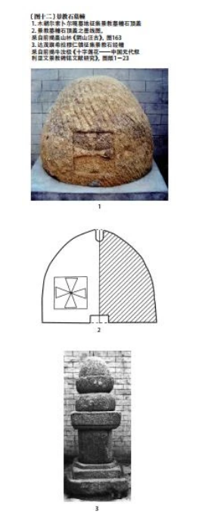

研究者普遍认为，基督教亦或景教是通过利用佛教中的莲花元素作为自己宗教的普遍表现形式，来稳固自己在中国的生存根基。在阴山汪古遗存中，卷草纹和莲花纹被广泛应用于墓顶石和石墓幢等石刻装饰中，其饱满生动，循环往复的特征，体现的是佛教轮回思想在景教思想体系中的融入和发展。从这些墓幢的形制结构分析看，其应属石经幢更为合适，可视为唐代景教墓幢在蒙元时期北方草原的延续。

**（二）中原汉文化因素**

13世纪初，长春真人丘处机在前往中亚大雪山觐见成吉思汗时，有“宿轮台之东，迭屑头目来迎”的记载。所谓迭屑，即《大秦景教流行中国碑》中的达娑，源于波斯语“修士”的称谓，是元代对基督徒和教士的通称。景教入华后，为了更好地传教，不但要依托佛教，同时还要积极的本土化。道教是中国的本土宗教，景教为了扩充自己的宗教势力，也主动依附于道教，并在景教经典中采用“天元真主”之类的道家词语，如“真常之道，妙而难名，功用昭彰，强称景教”的语句就来源于《老子道德经》。敖伦苏木古城北墓地出土的圭首石碑上刻有“十字莲花”与玉兔和金乌相组合的图案。金乌也称三足乌，在中国神话中象征太阳；“玉兔捣药”也是中国神话传说故事，白兔跪地捣药，服此药可长生成仙，久之即以玉兔代表月亮。在道教掌故中，金乌常与玉兔相对，即所谓“日中有金乌，月中有玉兔”，表示阴阳协调，这充分反映了景教在中国流行时与中国民间传统文化的完美结合。

此外，汪古部景教石刻中出现的卷草纹和如意纹，是中国唐代以来流行的主要花纹。一般认为，卷草纹出现略早，如意纹是在卷草纹图案中所形成的心形结构纹样，故又称为如意纹。卷草纹主体呈“S”型，生动和谐，这种连续式的纹样是人类对生命力的赞叹和对长生不老的追求。值得注意的是，被称作哈木耳鼻纹的如意纹也是汪古部景教石刻中特有的图像，其造型简洁朴素，有规律可循，一般多作为墓顶石两侧连续式纹样和主题花纹的边框纹样使用，具有美好圆满，吉祥如意等象征寓意。在日常生活中，也常见于金银器、服饰、蒙古包和地毯的装饰，成为深受蒙古族喜爱的特色纹样。在内蒙古正蓝旗元上都羊群庙祭祀遗址出土的元代汉白玉石雕人像穿的厚底靴尖部就饰有如意纹图案。作为草原文化的积淀，表明至少在蒙元时期，如意纹已经成为蒙古民族喜爱的常用图案。

对于景教入华后的快速汉化，朱谦之评论说：“景教传入中国后即极力顺应中国固有之宗教迷信和宿命论思想，不但袭用道、佛二教经典的词语、模型与形式，而且为布教传道的保护方便，简直接受了为封建社会统治阶级服务的‘尊君’的儒家思想，以代替天主教之教皇至上主义。”作为外来的宗教，景教在融入中华文化之时，不但在中原之地难以做到“教皇至上”而秉承儒家的“尊君”思想，即便在北方草原的汪古部景教遗存中也反映出同样的情况。

**（三）波斯文化因素**

聂斯脱里因提出“耶稣基督二性二位说”与正统教派产生分歧，景教徒被迫自立门户向东方传播。波斯是景教进入东方后的一个重要的传播和发展地区，当景教在经波斯传入中国时，自然也会深深打上波斯文化的烙印。波斯湾很早就因盛产珍珠而闻名于世，珍珠的名字Margarite就是由古代波斯梵语衍生而来，意为“大海之子”，因而珍珠被宫廷、王族上层奉为珍宝，并被赋予宗教意义，所以珍珠也自然反映在了景教图案，特别是十字架的装饰上。姚崇新即认为，波斯可能存在以珍珠作装饰的传统，萨珊波斯时期连珠纹的广泛流行可视为证据之一，而且一直波及到了粟特地区、西域和中国内地。在中亚塔什干出土的古代钱币图案中，在中间马耳他十字架周围就饰有一周连珠纹〔图十三：1〕。同时，在中国北方地区唐末五代墓葬〔图十三：2〕和辽代早期墓葬〔图十三：3〕出土的具有北方地域特色的随葬品中，也常可以看到精美的釉陶连珠纹装饰，表明珍珠纹装饰艺术在此时期的中亚至中国北方草原地带的广泛流行。

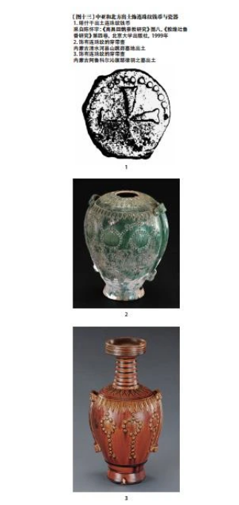

这些波斯文化因素经由西亚和中亚进入中国，特别是对蒙元时期中国北方草原地带的景教产生了深刻影响。在阴山汪古景教遗存图像中，常见的十字架造型便是在十字架的四个象限内各缀有一个珍珠纹图案。可以说，波斯文化因素不仅影响了十字架的样式流变，而且也将流行于波斯地区的珍珠纹样式运用于景教碑刻的装饰之中，汪古景教碑刻中的四个象限内缀有珍珠纹的十字架和唐代以来流行于北方地区的连续珍珠纹，可以看做是波斯文化影响的具体表现。

**五 结语**

基督教亦或景教教派在传教和布道的过程中都会谨慎地选择十字架的样式，既要符合基本信仰的理念、遵循基本教义，又要为扩大影响力来适应当地的文化需求。通过本文的初步研究，我们将阴山汪古发现的景教十字架分为马耳他十字架、聂斯脱里派十字架和珍珠纹十字架三种。实际上，这三种十字架的共同特征都是十字架四枝由内向外扩展，四端变宽呈“V”形。个别端部略平，应是马耳他十字架的基本形态，整体形态也可看作是希腊十字架的变体。

其中，加饰花蕾的聂斯脱里派十字架出现的年代可能略早，其与珍珠纹十字架成为东方特别是中国北方草原地带的新变体。东方特别是中国北方草原地带的新变体。马耳他十字架形成于11世纪末，远晚于景教传入中国的时间，其在中国北方草原地带的传播，包括连珠纹在北方地区的流行，说明在唐末至辽金元时期，景教由西向东的传播是源源不断的。

阴山汪古的景教图像体现了蒙元时期佛教文化、中原汉文化以及波斯文化等多元文化因素在北方草原的交融。十字架图像在中国的形态演变中，逐渐融合了莲花纹、卷草纹、如意纹和珍珠纹等多种文化元素符号，最终形成了极具辨识度的“十字莲花”造型。分布于阴山南北的汪古部景教遗存，是辽金元以来留存至今的重要历史文化遗产，其内涵体现了中国历史上对外来文化开放和包容的博大胸怀。开展对景教图像遗存的研究，对于解读历史上曾经存在过的中西文化和艺术的交流具有重要意义。

《故宮博物院院刊》2020年第8期

圣经语文